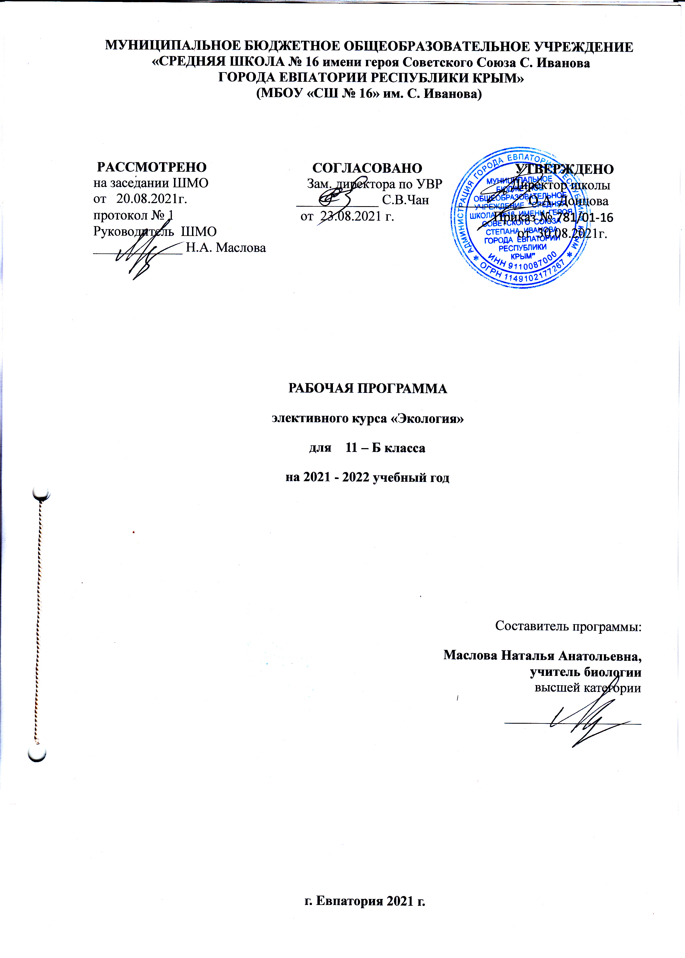

Пояснительная записка

Образовательный стандарт: Федеральный государственный стандарт СО,утвержденный приказом Минобразования РФ № 413 от 17.05.2012 (с изменениями)
Рабочая программа по экологии для 10 класса на основе авторской программы:
Черновой Н.М., Галушина В.М., Константинова В.М. «Экология».
Учебник: «Экология» для 10-11 классов, авторы: Н.М. Чернова, В.М. Галушин, В.М. Константинов, М: Изд-во «Дрофа» , 2010 г.

Планируемые результаты изучения учебного предмета

Метапредметные:
овладение умениями и навыками различных видов познавательной деятельности
для изучения разных сторон окружающей среды; применение основных методов познания(описания, наблюдения, эксперимента) для изучения различных проявлений антропогенного воздействия, с которыми возникает необходимость сталкиваться в профессиональной сфере; умение определять цели и задачи деятельности, выбирать средства их достижения на практике; умение использовать различные источники для получения сведенийэкологической направленности и оценивать ее достоверность для достижения поставленных целей и задач;

Личностные УУД:
устойчивый интерес к истории и достижениям в области экологии;
готовность к продолжению образования, повышению квалификации в избранной профессиональной деятельности, используя полученные экологические знания;
объективное осознание значимости компетенций в области экологии для человека и общества;
умения проанализировать техногенные последствия для окружающей среды, бытовой и производственной деятельности человека;
готовность самостоятельно добывать новые для себя сведения экологической направленности, используя для этого доступные источники информации;
умение управлять своей познавательной деятельностью, проводить самооценку уровня собственного интеллектуального развития;
умение выстраивать конструктивные взаимоотношения в команде по решению общих задач в области экологии;

Предметные:

Ученик научится:
объяснять смысл экологических глобальных проблем; роль экологии в жизни современного общества.
давать характеристику антропогенного воздействия; прогнозировать и анализировать отрицательные последствия воздействий человека на окружающую среду;
давать характеристику классификации природоохранных мероприятий;
анализировать статьи Закона РФ «Об охране окружающей природной среды»;
определять задачи государственных органов по охране окружающей среды;
давать характеристику принципам экономического механизма управления природопользованием; анализировать экологическую обстановку своего региона, края.

Ученик получит возможность научиться:
использовать приобретенные знания и умения в практической деятельности и повседневной жизни для: экологически грамотного поведения в окружающей среде;
формирование знаний и умений по оценке влияния факторов среды обитания на здоровье человека и населения;
анализировать и использовать в решении учебных и исследовательских задач информацию о современных исследованиях в биологии, медицине и экологии;
аргументировать необходимость синтеза естественно-научного и социогуманитарного знания в эпоху информационной цивилизации;
моделировать изменение экосистем под влиянием различных групп факторов
окружающей среды;
выявлять в процессе исследовательской деятельности последствия антропогенного воздействия на экосистемы своего региона, предлагать способы снижения
антропогенного воздействия на экосистемы;
использовать приобретенные компетенции в практической деятельности и повседневной жизни для приобретения опыта деятельности, предшествующей профессиональной, в основе которой лежит биология как учебный предмет.

Содержание учебного курса «Экология»
11 класс (34 ч)

Раздел 1. Экологические связи человека (8 ч)
Общие экологические и социальные особенности популяций человека. Социальные особенности экологических связей человечества: овладение дополнительными источниками энергии, использование энергии производства, способность к согласованным общественным действиям.
Экологические связи человечества в доисторическое время. Овладение огнем. Преимущества орудийной охоты. Экологические связи человечества в историческое время. Культурные растения и домашние животные. Совершенствование сельского хозяйства. Появление и развитие промышленности, формирование техносферы. Экологические аспекты развития коммуникаций: транспорт, информационные связи. Кочевой и оседлый образ жизни людей, их экологические особенности. Крупномасштабные миграции и их экологические последствия. Экологические последствия возникновения и развития системы государств.
Масштабы экологических связей человечества: использование природных ресурсов, загрязнение среды, антропогенные влияния на глобальные процессы. Нарастание глобальной экологической нестабильности. Предкризисное состояние крупных биосферных процессов. Региональные экологические кризисы.
Всеобщая связь природных и антропогенных процессов на Земле. Первостепенное значение природных взаимосвязей. Необходимость включения продуктов и отходов производства в
глобальные круговороты веществ. Опережающий рост потребностей человека как одна основных причин глобальной экологической нестабильности. Необходимость разумного регулирования потребностей людей.
Раздел 2. Экологическая демография (7 ч)
Приложение фундаментальных экологических законов к изменениям численности человечества. Лимитирующие факторы: климат, хищники, болезни, дефицит пищи. Их целенаправленное изменение человеческой деятельностью. Способность человечества существенно расширять экологическую емкость среды своего обитания. Значение этого уникального качества для демографии человека. Фактический рост численности человечества.
Современное население Земли, его распределение по планете. Региональные особенности демографических процессов, их различия и возможные последствия. Активная демографическая политика. Планирование семьи, ее особенности в разных странах.
Особенности демографических процессов в России. Причины и возможные последствия сокращения численности населения России. Формы его предотвращения и их эффективность.
Неравномерность роста населения Земли и его возможные последствия. Эколого-демографические взаимосвязи: демография и благосостояние, образование, культура. Возможности и перспективы управления демографическими процессами. Оценка вероятности достижения относительно стабильного уровня численности населения Земли, основные формы и возможные сроки его достижения.
Концепция устойчивого социально-экологического развития. Ноосфера: ожидания и реальность. Всемирная экологическая программа на XXI век. Необходимость всеобщей экологической грамотности. Экологическое мировоззрение как предпосылка эффективного решения природоохранных задач на местном, региональном и глобальном уровнях. Экологическая этика. Экологическое образование и воспитание в разных странах. Международное сотрудничество в формировании экологического мировоззрения.
Раздел 3. Экологические проблемы и их решения (19ч)
Природа Земли — источник материальных ресурсов человечества. Исчерпаемые и неисчерпаемые природные ресурсы. Современное состояние окружающей человека природной среды и природных ресурсов. Необходимость охраны природы. Основные аспекты охраны природы: хозяйственно-экономический, социально-политический, здравоохранительный, эстетический, воспитательный, научно-познавательный. Правила и принципы охраны природы. Охрана природы в процессе ее использования. Охрана одного природного ресурса через другой. Правовые основы охраны природы.
Состав и баланс газов в атмосфере и их нарушения. Естественные и искусственные источники загрязнения атмосферы. Тепличный эффект. Проблемы озонового экрана. Состояние воздушной среды в крупных городах и промышленных центрах. Смог. Влияние загрязнений и изменения состава атмосферы на состояние и жизнь живых организмов и человека. Меры по охране атмосферного воздуха: утилизация отходов, очистные сооружения на предприятиях, безотходная технология.
Минеральные и энергетические природные ресурсы и использование их человеком. Проблема исчерпаемости полезных ископаемых. Истощение энергетических ресурсов. Рациональное использование и охрана недр. Использование новых источников энергии, металлосберегающих производств, синтетических материалов. Охрана окружающей среды при разработке полезных ископаемых.
Значение почвы и ее плодородия для человека. Современное состояние почвенных ресурсов. Роль живых организмов и культуры земледелия в поддержании плодородия почв. Причины истощения и разрушения почв. Ускоренная видная и ветровая эрозия почв, их распространение и причины возникновения. Меры предупреждения и борьбы с ускоренной эрозией почв. Рациональное использование и охрана земель. Растительность как важнейший природный ресурс планеты. Роль леса в народном хозяйстве. Современное состояние лесных ресурсов. Причины и последствия сокращения лесов. Рациональное использование, охрана и воспроизводство лугов. Охрана и рациональное использование других растительных сообществ: лесов, болот. Охрана хозяйственно ценных и редких видов растений. Красная книга Международного союза охраны природы и Красная книга РСФСР, их значение в охране редких видов растений. Прямое и косвенное воздействие человека на животных, их последствия. Причины вымирания животных в настоящее время: промысел, отравление ядохимикатами, изменение местообитаний, беспокойство. Рациональное использование и охрана промысловых животных: рыб, птиц, млекопитающих. Редкие и вымирающие виды животных, занесенные в Красную книгу МСОП и Красную книгу России, их современное состояние и охрана. Участие молодежи в охране животных.

Тематический план

№ раздела и темы | Наименование разделов и тем | Кол-во часов | Практическая часть | Контрольные работы
№ раздела и темы | Наименование разделов и тем | Кол-во часов | Лабораторные  работы | Контрольные работы
1. | Экологические связи человека | 8
2. | Экологическая демография | 7 |  | 1
3. | Экологические проблемы и их решения | 21 | 3 | 1
 | Итого | 36 | 3 | 2

Календарно – тематическое планирование

№ п/п |  | Дата |  |  | Тема урока |  | Практическая часть
план | факт | план | факт |  |  |  | Практическая часть
Глава 1. Экологические связи человека (8 ч.)
1. |  | 02.09 |  |  | Человек как биосоциальный вид
2. |  | 09.09 |  |  | Особенности пищевых и информационных связей человека
3. |  | 16.09 |  |  | Использование орудий и энергии
4. |  | 23.09 |  |  | История развития экологических связей человечества. Древние гоминиды
5. |  | 30.09 |  |  | История развития экологических связей человечества. Человек разумный.
6. |  | 07.10 |  |  | История развития экологических связей человечества. Современность.
7. |  | 14.10 |  |  | История развития экологических связей человечества. Современность.
8. |  | 21.10 |  |  | История развития экологических связей человечества. Будущее.
Глава 2. Экологическая демография (7 ч.)
9. |  | 28.10 |  |  | Социально – экологические особенности демографии человечества.
10. |  | 11.11 |  |  | Социально – экологические особенности демографии человечества.
11. |  | 18.11 |  |  | Рост численности человечества.
12. |  | 25.11 |  |  | Рост численности человечества.
13. |  | 02.12 |  |  | Демографические перспективы.
14. |  | 09.12 |  |  | Составление пищевых цепей
15. |  | 16.12 |  |  | Повторение и обобщение по теме: «Экологическая демография».  Контрольная работа №1 |  | Контрольная работа №1
Глава 3. Экологические проблемы и их решения (21ч.)
16 |  | 23.12 |  | Современные проблемы охраны природы.
17 |  | 30.12 |  | Современные проблемы охраны природы.
18 |  | 13.01 |  | Современное состояние и охрана атмосферы.
19 |  | 20.01 |  | Современное состояние и охрана атмосферы.
20 |  | 27.01 |  | Лабораторная работа № 1 по теме: «Определение загрязнения воздуха в городе». |  | Лабораторная работа № 1 по теме: «Определение загрязнения воздуха в городе».
21 |  | 03.02 |  | Рациональное использование и охрана водных ресурсов.
22 |  | 10.02 |  | Рациональное использование и охрана водных ресурсов.
23 |  | 17.02 |  | Лабораторная работа № 2 по теме: «Определение загрязнения воды». |  | Лабораторная работа № 2 по теме: «Определение загрязнения воды».
24 |  | 24.02 |  | Использование и охрана недр.
25 |  | 03.03 |  | Повторение и обобщение по теме: «Экологические проблемы и их решения». Контрольная работа №2 |  | Контрольная работа №2
26 |  | 10.03 |  | Почвенные ресурсы, их использование и охрана.
27 |  | 17.03 |  | Лабораторная работа № 3 по теме: «Наблюдение за различными видами эрозии почв». |  | Лабораторная работа № 3 по теме: «Наблюдение за различными видами эрозии почв».
28 |  | 31.03 |  | Современное состояние и охрана растительности.
29 |  | 07.04 |  | Современное состояние и охрана растительности.
30 |  | 14.04 |  | Рациональное использование и охрана животных.
31 |  | 21.04 |  | Рациональное использование и охрана животных.
32 |  | 28.04 |  | От экологических кризисов и катастроф к устойчивому развитию.
33 |  | 05.05 |  | Экология и здоровье.
34 |  | 12.05 |  | Повторение по теме: «Экологические проблемы и их решения».
35 |  | 19.05 |  | Повторение и обобщение.
36 |  | 26.05 |  | Повторение и обобщение.

